Психологические особенности детей 1,5 - 3 лет

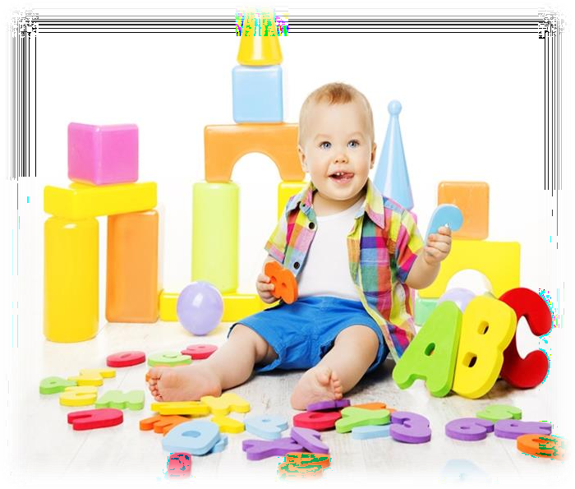Дети 1, 5 – 3 лет относятся к раннему возрасту. **Раннее детство** – очень короткий период в жизни человека. Но этот период имеет чрезмерно важное значение в жизни человека.

Именно в первые три года жизни дети научаются тому, что будут использовать в течение всей дальнейшей жизни.

Если взрослые на протяжении этого возрастного периода оказывают поддержку ребенку, он будет гораздо быстрее развиваться. Кроме того, результатом искреннего и доброжелательного общения взрослого и ребенка окажутся

сформированные у малыша чувство доверия к миру, привязанность к родителям и другим близким людям.

***Основной вид деятельности этих детей*** – манипулирование предметами. Т.е. ребенок вначале изучает предмет, узнает его назначение, а затем начинает употреблять эти предметы для других целей. Поэтому, чтобы предметная деятельность носила развивающий характер, нужно ребенку осваивать разнообразные действия с одним и тем же предметом, а значит, предметно-развивающая среда не должна быть перегружена игрушками, но должна быть разнообразна.

***Коммуникация*** - игры со сверстниками не привлекают этих детей, они предпочитают самостоятельные игры. На этой основе развивается игровая и продуктивная деятельность ребенка, т.е. лепка, рисование, конструирование.

# Происходит активное формирование речи:

* к 1,5 годам ребенок должен владеть 30-40 словами;
* к 2 годам – 300-400. Основными вопросами детей в этом возрасте должны быть вопросы «Кто?», «Что?», ребенок начинает употреблять не только существительные, но и прилагательные, наречия, глаголы, местоимения.
* Формируется фразовая речь;
* к 2,5 годам ребенок осваивает 1000 слов, основные вопросы, интересующие ребенка «Где?», «Когда?», «Куда?», «Откуда?».

# В этом возрасте задержка речевого развития должна

***насторожить*** – это может говорить о ЗПР или о развивающееся глухоте.

Также в этом возрасте нужно стимулировать высказывания детей. Существует одна психологическая ***сказка о мальчике***, который заговорил в 5 лет. Родители ребенка сбились с ног, водили ребенка по врачам, экстрасенсам, но все безуспешно. Однажды, когда вся семья села за стол, ребенок отчетливо сказал: «Мне нечем есть». Когда родители опомнились от счастья и спросили ребенка, почему он все это время молчал, он ответил: «А зачем было говорить? Вы и так все за меня говорили».

***Развитие познавательных процессов*** ребенка раннего возраста идет быстрыми темпами: стремительно развиваются внимание, память, восприятие, мышление и т. д. Главной функцией данного возраста является ***восприятие,*** поэтому наибольших успехов ребенок достигнет не в области памяти или мышления, а в области восприятия. И именно его надо развивать в первую очередь.

Восприятие ребенка этого возраста непроизвольное. Он может выделить в предмете лишь его ярко выраженные признаки, часто являющиеся второстепенными. Задача взрослого – правильно называть признаки и действия предмета, постоянно озвучивать их, а затем и спрашивать о них у ребенка. Детям этого возраста полезны самообучающие игрушки: матрешки, вкладыши, пирамидки.

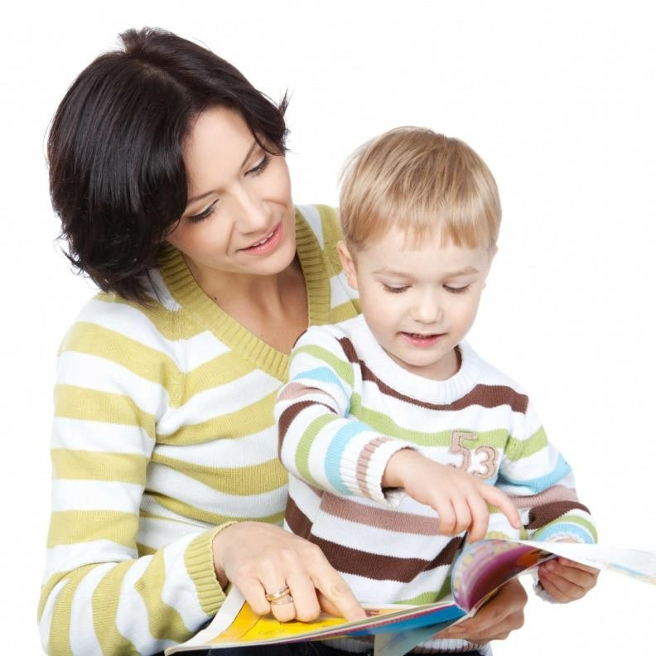***В этом возрасте важно знакомить детей с цветом и формой.*** В возрасте 2-3 лет малыш способен различать:

* + 5 форм (круг, квадрат, овал, треугольник и прямоугольник),
  + цветов (красный, синий, зеленый, желтый, черный, белый, фиолетовый, оранжевый).

Важно приучать ребенка к книгам, больше читать сказок и стихов!

***Основной способ познания ребенком окружающего*** мира – метод проб и ошибок, поэтому дети этого возраста любят разбирать игрушки. Чаще всего, это нормальная познавательная активность ребенка, а не его капризы.

***Внимание и память ребенка раннего возраста непроизвольные.*** Т.е. привлекают и запоминаются только яркие предметы, издающие звуки,

картинки и т.д.

***Поведение ребенка также непроизвольное***, дети не могут сразу прекратить что-то делать или выполнить сразу несколько действий.

Дети раннего возраста ***очень восприимчивы к эмоциональным состояниям окружающих*** и подвержены так называемому «эффекту заражения»: если один ребенок начнет радостно скакать по группе, то, как минимум, еще три

«лошадки» будут рядом с ним. Проявления положительных и отрицательных эмоций зависит от физического комфорта.

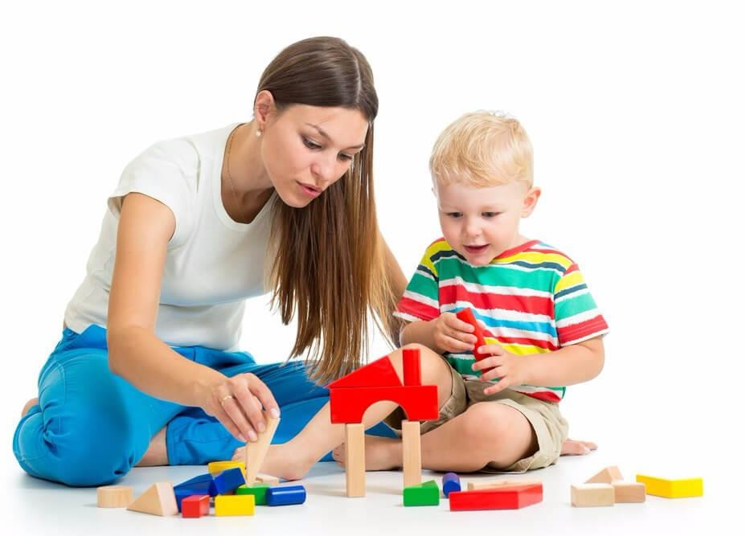***Одно из условий уверенности и спокойствия ребенка*** – это системность, ритмичность и

повторяемость его жизни, т.е. четкое соблюдение режима.

Дети в этом возрасте искренние, открытые, честные. Они не умеют скрывать свои симпатии и антипатии. Чувства детей неустойчивы и противоречивы, настроение подвержено частой смене.

Подготовила педагог-психолог МБДОУ д/с №13

Дарья Викторовна Скокова